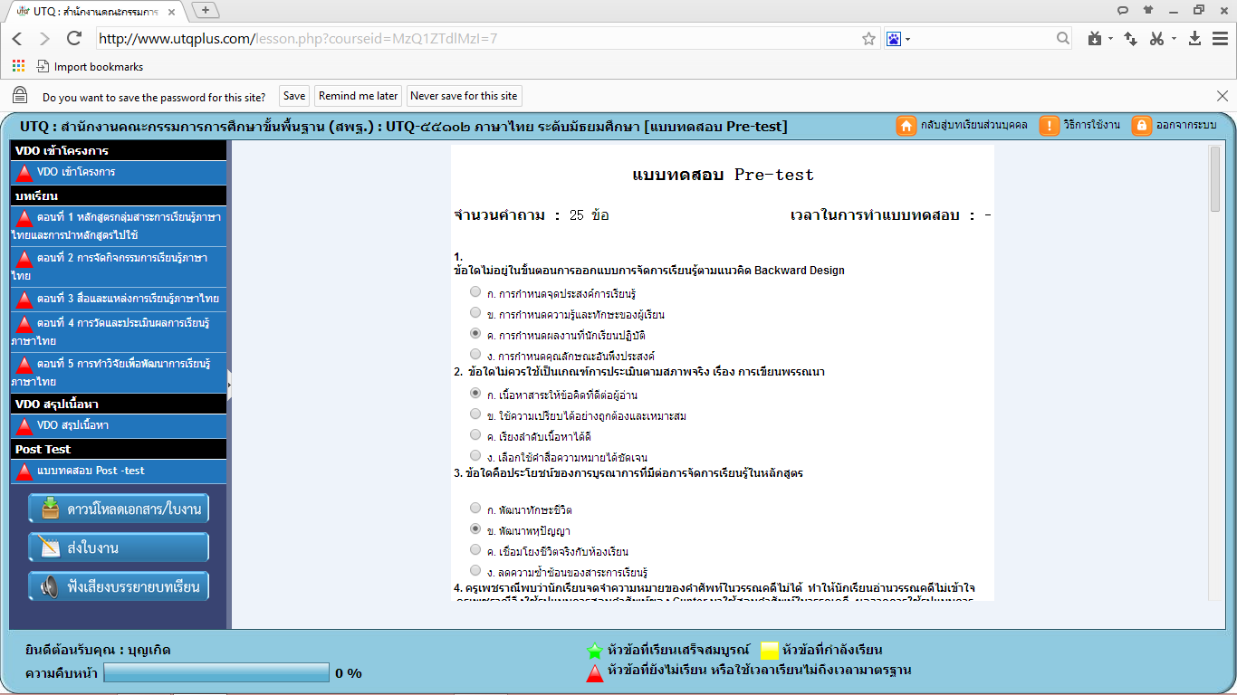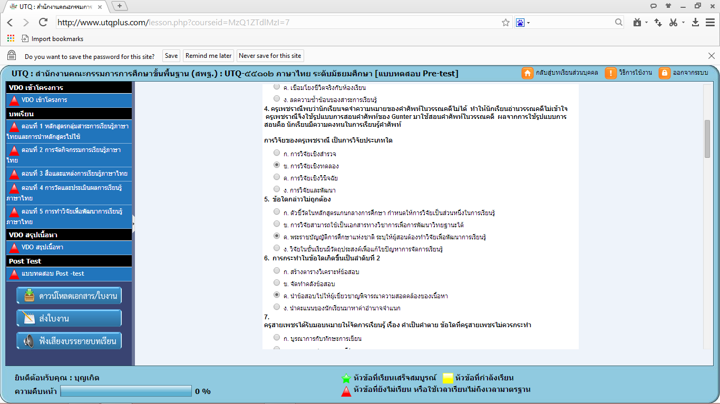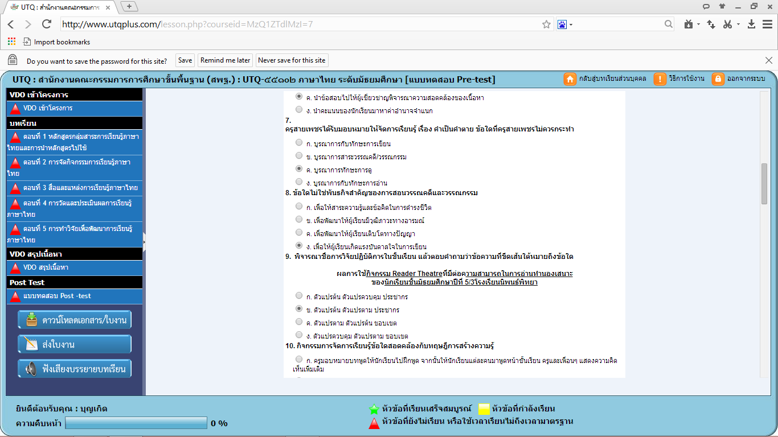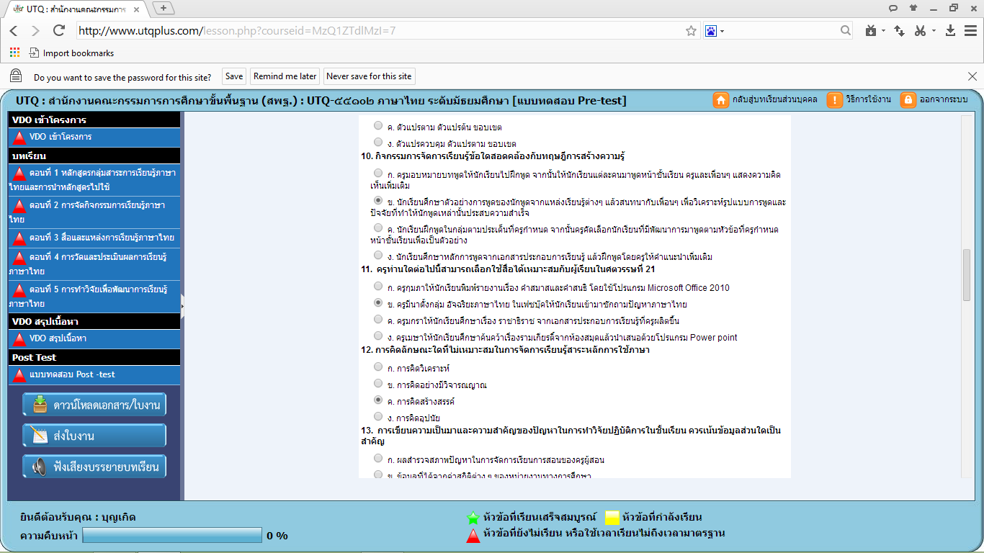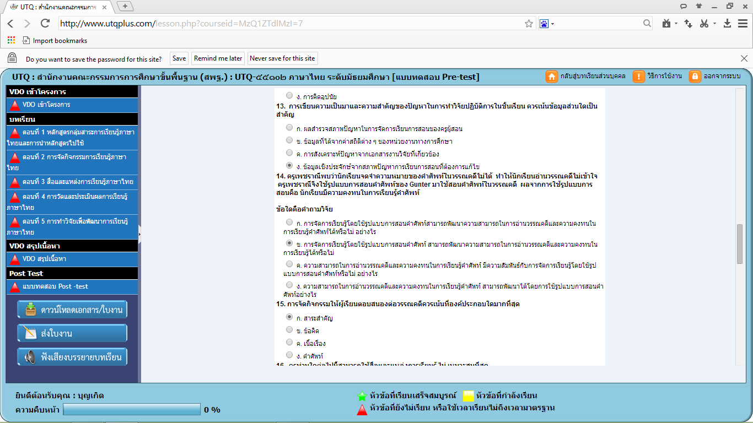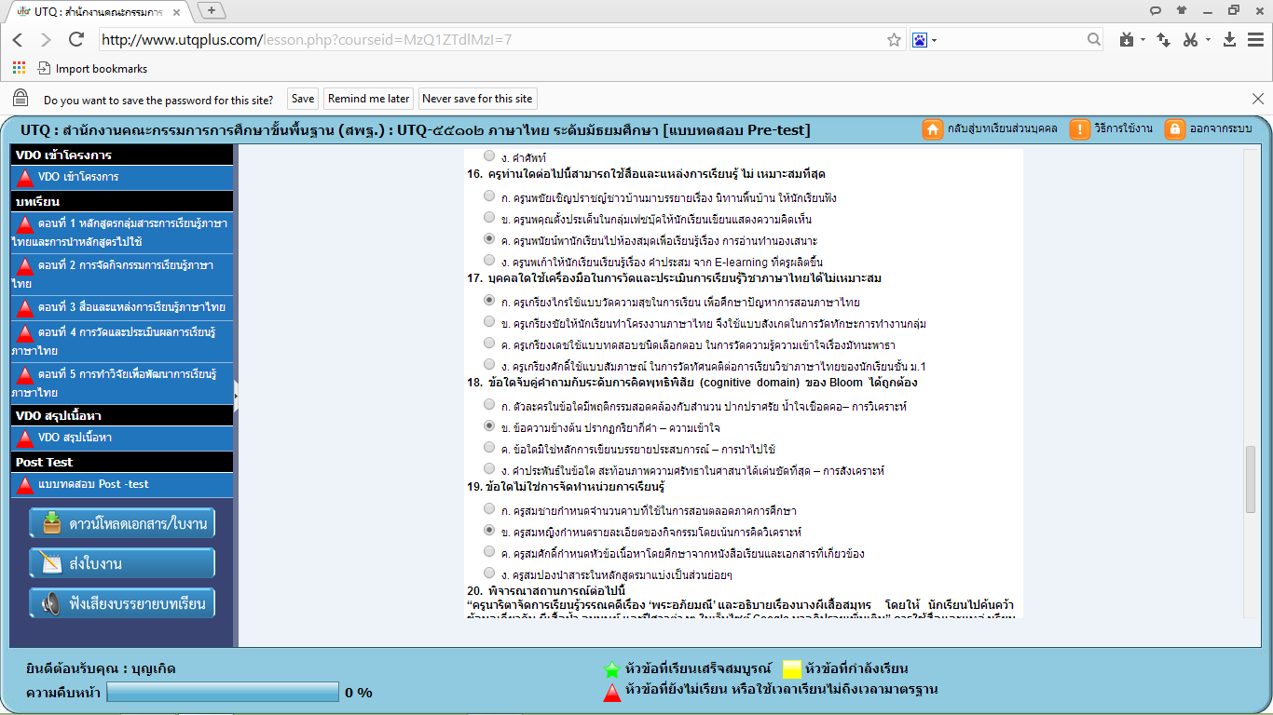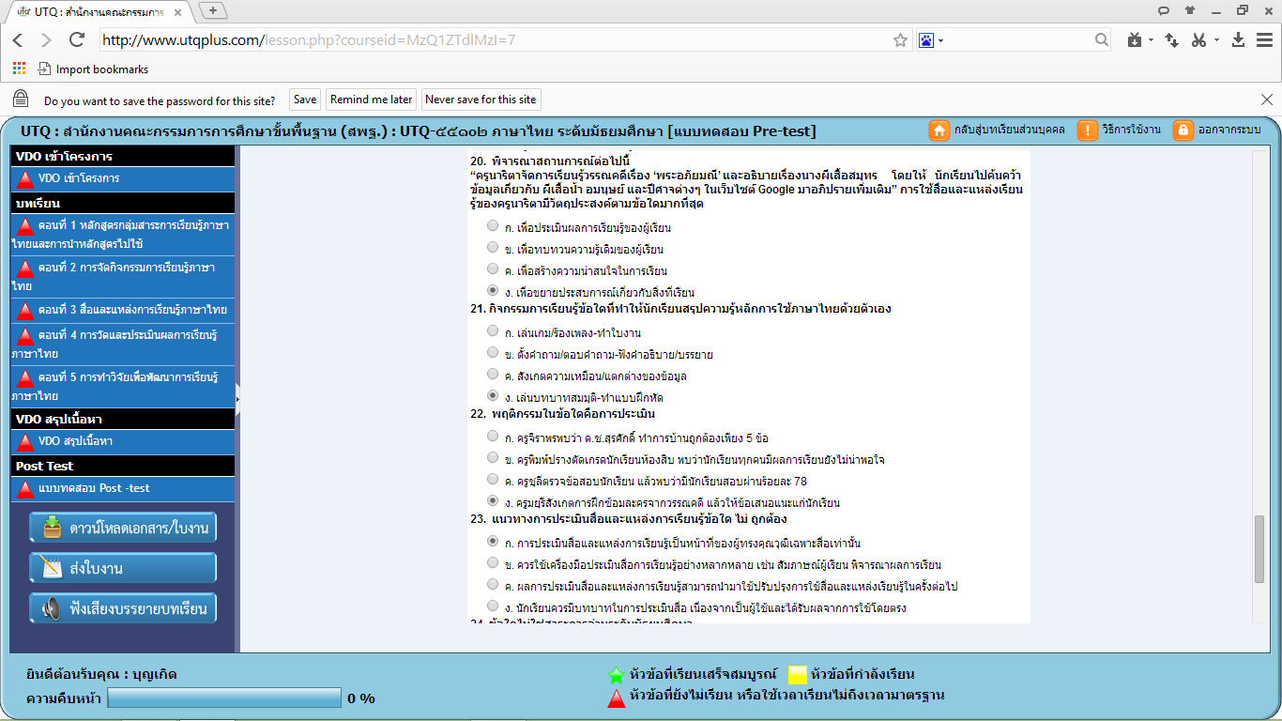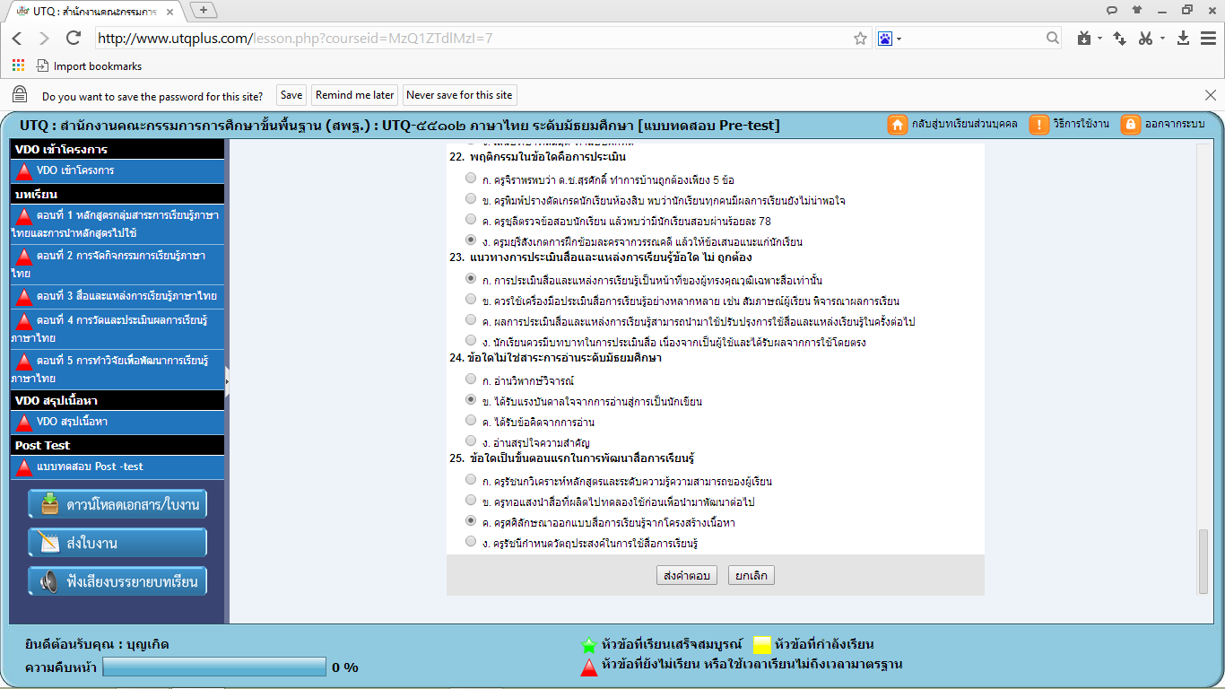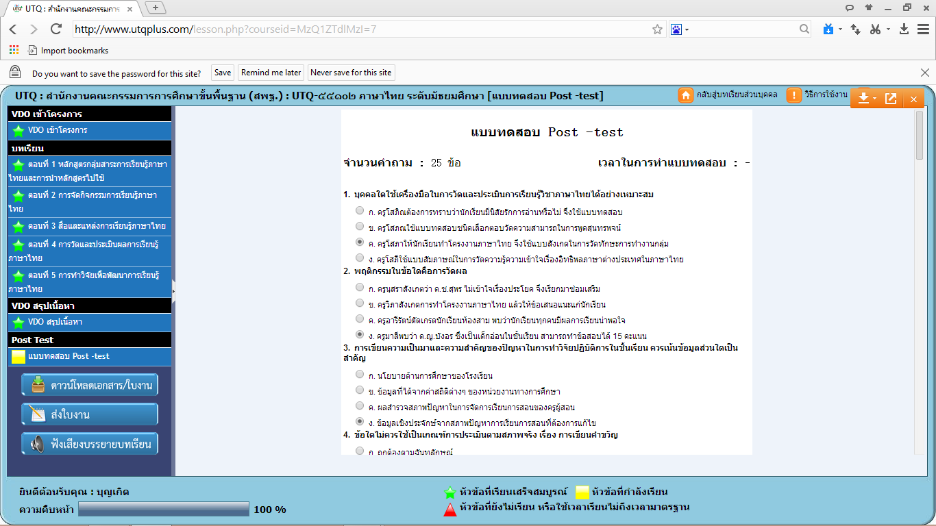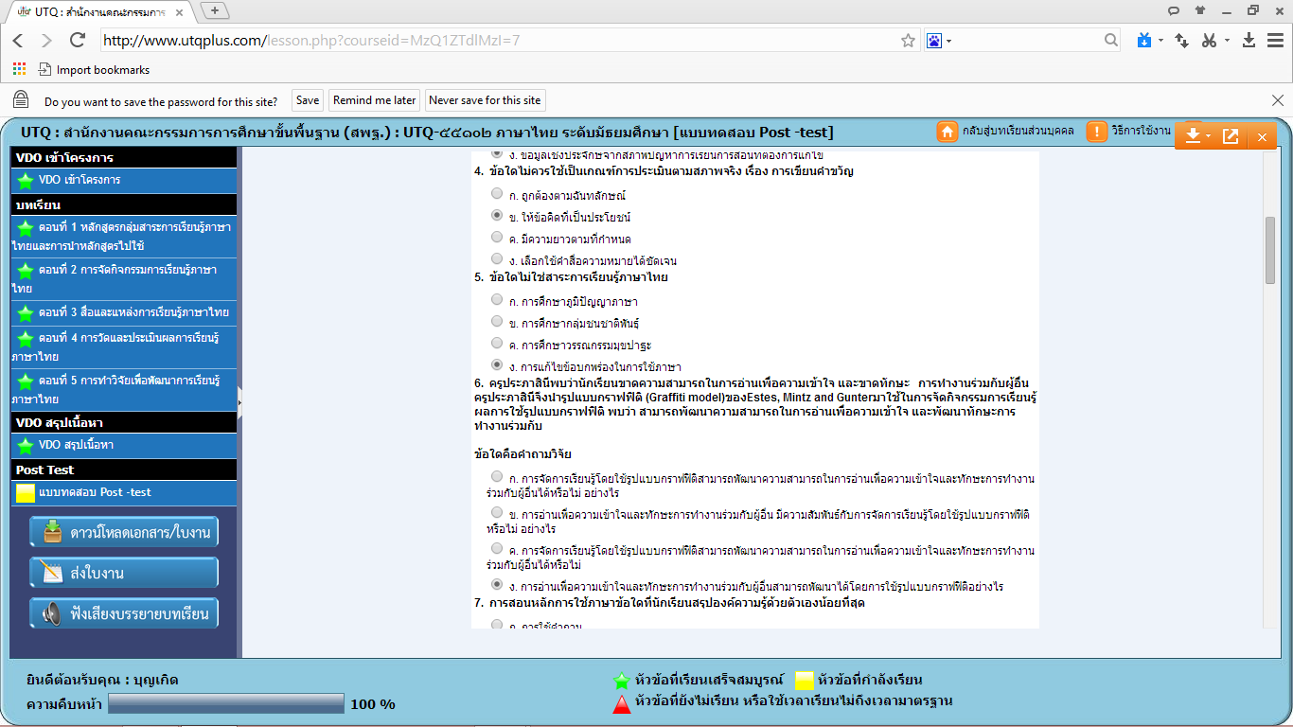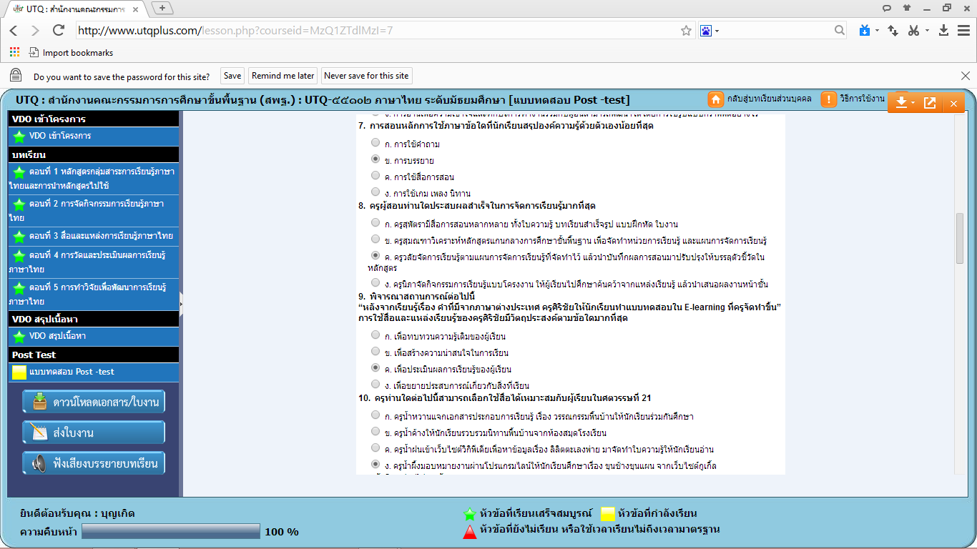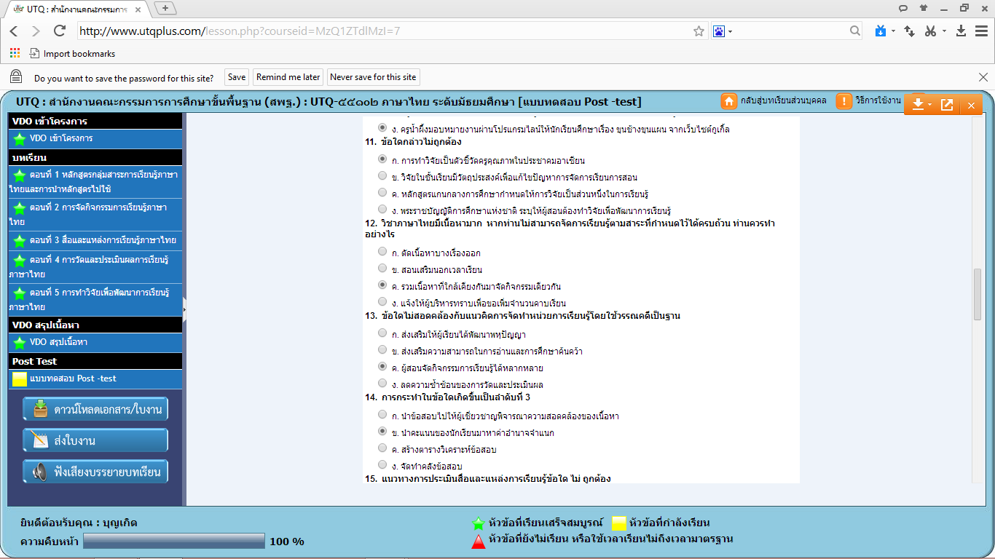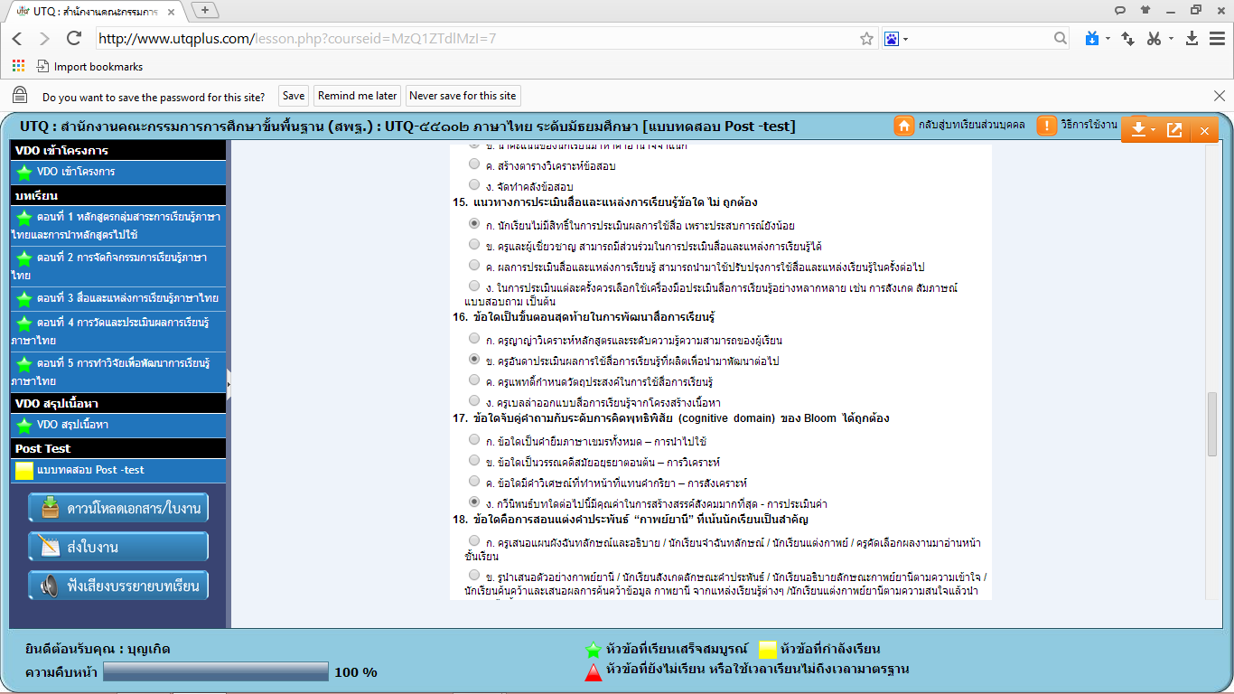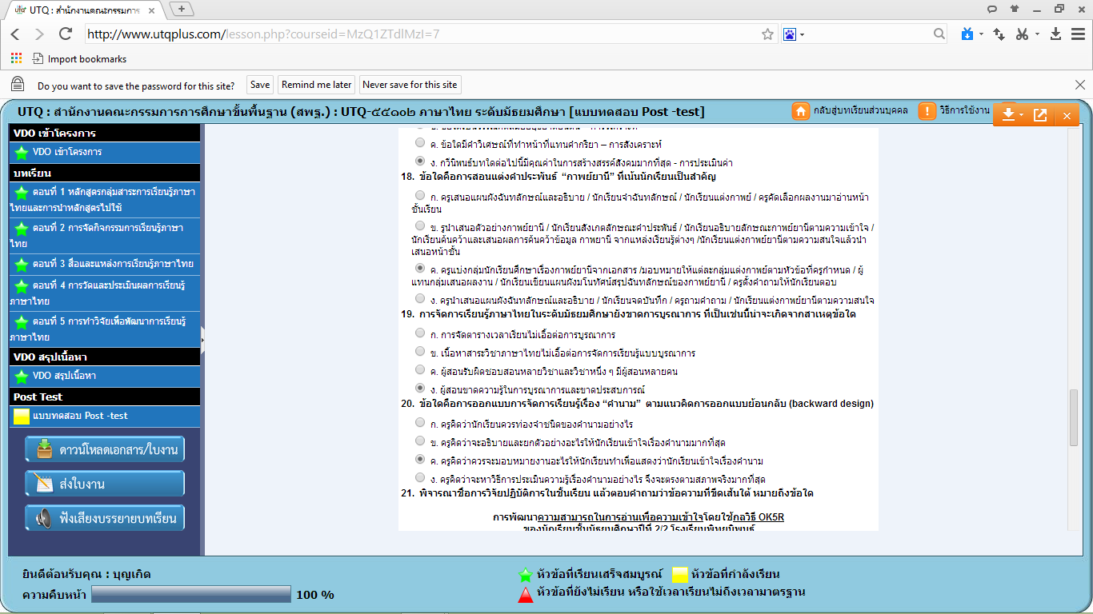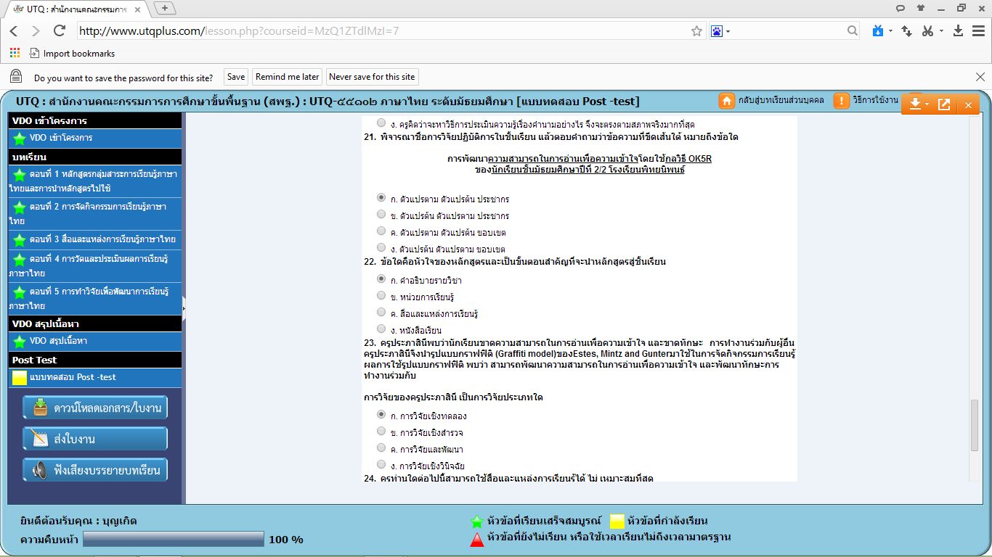 UTQ-๕๕๑๐๒ ตอบกลับ
แบบทดสอบ Post –test ไทยมัธยม จำนวนคำถาม : 25 ข้อ 18 คะแนน
1. พิจารณาชื่อการวิจัยปฏิบัติการในชั้นเรียน แล้วตอบคำถามว่าข้อความที่ขีดเส้นใต้ หมายถึงข้อใด
• ก. ตัวแปรต้น ตัวแปรตาม ประชากร
2. พฤติกรรมในข้อใดคือการวัดผล
• ข. ครูมาลีพบว่า ด.ญ.บังอร ซึ่งเป็นเด็กอ่อนในชั้นเรียน สามารถทำข้อสอบได้ 15 คะแนน
3. ข้อใดคือหัวใจของหลักสูตรและเป็นขั้นตอนสำคัญที่จะนำหลักสูตรสู่ชั้นเรียน
• ง. หน่วยการเรียนรู้
4. ข้อใดจับคู่คำถามกับระดับการคิดพุทธิพิสัย (cognitive domain) ของ Bloom ได้ถูกต้อง
• ก. กวีนิพนธ์บทใดต่อไปนี้มีคุณค่าในการสร้างสรรค์สังคมมากที่สุด - การประเมินค่า
5. ข้อใดกล่าวไม่ถูกต้อง
• ง. หลักสูตรแกนกลางการศึกษากำหนดให้การวิจัยเป็นส่วนหนึ่งในการเรียนรู้
6. ข้อใดคือการสอนแต่งคำประพันธ์ “กาพย์ยานี” ที่เน้นนักเรียนเป็นสำคัญ
• ก. ครูนำเสนอตัวอย่างกาพย์ยานี / นักเรียนสังเกตลักษณะคำประพันธ์ / นักเรียนอธิบายลักษณะกาพย์ยานีตามความเข้าใจ / นักเรียนค้นคว้าและเสนอผลการค้นคว้าข้อมูล กาพยานี จากแหล่งเรียนรู้ต่างๆ /นักเรียนแต่งกาพย์ยานีตามความสนใจแล้วนำเสนอหน้าชั้น
7. การจัดการเรียนรู้ภาษาไทยในระดับมัธยมศึกษายังขาดการบูรณาการ ที่เป็นเช่นนี้น่าจะเกิดจากสาเหตุข้อใด
• ข. เนื้อหาสาระวิชาภาษาไทยไม่เอื้อต่อการจัดการเรียนรู้แบบบูรณาการ

8. บุคคลใดใช้เครื่องมือในการวัดและประเมินการเรียนรู้วิชาภาษาไทยได้อย่างเหมาะสม
• ค. ครูโสภาให้นักเรียนทำโครงงานภาษาไทย จึงใช้แบบสังเกตในการวัดทักษะการทำงานกลุ่ม
9. การกระทำในข้อใดเกิดขึ้นเป็นลำดับที่ 3
• ง. นำข้อสอบไปให้ผู้เชี่ยวชาญพิจารณาความสอดคล้องของเนื้อหา
10. ข้อใดไม่ใช่สาระการเรียนรู้ภาษาไทย
• ข. การแก้ไขข้อบกพร่องในการใช้ภาษา
11. ข้อใดไม่ควรใช้เป็นเกณฑ์การประเมินตามสภาพจริง เรื่อง การเขียนคำขวัญ
• ง. ให้ข้อคิดที่เป็นประโยชน์
12. ข้อใดไม่สอดคล้องกับแนวคิดการจัดทำหน่วยการเรียนรู้โดยใช้วรรณคดีเป็นฐาน
• ข. ลดความซ้ำซ้อนของการวัดและประเมินผล
13. วิชาภาษาไทยมีเนื้อหามาก หากท่านไม่สามารถจัดการเรียนรู้ตามสาระที่กำหนดไว้ได้ครบถ้วน ท่านควรทำอย่างไร
• ง. รวมเนื้อหาที่ใกล้เคียงกันมาจัดกิจกรรมเดียวกัน
14. ข้อใดเป็นขั้นตอนสุดท้ายในการพัฒนาสื่อการเรียนรู้
• ก. ครูอันดาประเมินผลการใช้สื่อการเรียนรู้ที่ผลิตเพื่อนำมาพัฒนาต่อไป
15. ครูผู้สอนท่านใดประสบผลสำเร็จในการจัดการเรียนรู้มากที่สุด
• ง. ครูนิภาจัดกิจกรรมการเรียนรู้แบบโครงงาน ให้ผู้เรียนไปศึกษาค้นคว้าจากแหล่งเรียนรู้ แล้วนำเสนอผลงานหน้าชั้น

16. แนวทางการประเมินสื่อและแหล่งการเรียนรู้ข้อใด ไม่ ถูกต้อง
• ง. นักเรียนไม่มีสิทธิ์ในการประเมินผลการใช้สื่อ เพราะประสบการณ์ยังน้อย
17. การสอนหลักการใช้ภาษาข้อใดที่นักเรียนสรุปองค์ความรู้ด้วยตัวเองน้อยที่สุด
• ง. การบรรยาย
18. ครูประภาสินีพบว่านักเรียนขาดความสามารถในการอ่านเพื่อความเข้าใจ และขาดทักษะ การทำงานร่วมกับผู้อื่น ครูประภาสินีจึงนำรูปแบบกราฟฟิติ (Graffiti model)ของEstes, Mintz and Gunterมาใช้ในการจัดกิจกรรมการเรียนรู้ ผลการใช้รูปแบบกราฟฟิติ พบว่า สามารถพัฒนาความสามารถในการอ่านเพื่อความเข้าใจ และพัฒนาทักษะการทำงานร่วมกับ ข้อใดคือคำถามวิจัย
• ง. การจัดการเรียนรู้โดยใช้รูปแบบกราฟฟิติสามารถพัฒนาความสามารถในการอ่านเพื่อ ความเข้าใจและทักษะการทำงานร่วมกับผู้อื่นได้หรือไม่ อย่างไร
19. หลักการขั้นต้นในการพัฒนาทักษะการอ่านวรรณคดีคือข้อใด
• ก. จัดกลุ่มให้นักเรียนได้สนทนากับเพื่อนเกี่ยวกับวรรณคดีที่อ่าน
20. การเขียนความเป็นมาและความสำคัญของปัญหาในการทำวิจัยปฏิบัติการในชั้นเรียน ควรเน้นข้อมูลส่วนใดเป็นสำคัญ
• ค. ข้อมูลเชิงประจักษ์จากสภาพปัญหาการเรียนการสอนที่ต้องการแก้ไข
21. พิจารณาสถานการณ์ต่อไปนี้“หลังจากเรียนรู้เรื่อง คำที่มีจากภาษาต่างประเทศ ครูศิริชัยให้นักเรียนทำแบบทดสอบใน E-learning ที่ครูจัดทำขึ้น” การใช้สื่อและแหล่งเรียนรู้ของครูศิริชัยมีวัตถุประสงค์ตามข้อใดมากที่สุด
• ก. เพื่อขยายประสบการณ์เกี่ยวกับสิ่งที่เรียน
22. ครูท่านใดต่อไปนี้สามารถเลือกใช้สื่อได้เหมาะสมกับผู้เรียนในศตวรรษที่ 21
• ง. ครูน้ำผึ้งมอบหมายงานผ่านโปรแกรมไลน์ให้นักเรียนศึกษาเรื่อง ขุนช้างขุนแผน จากเว็บไซต์กูเกิ้ล

23. ครูท่านใดต่อไปนี้สามารถใช้สื่อและแหล่งการเรียนรู้ได้ ไม่ เหมาะสมที่สุด
• ง. ครูรัชชานนท์พานักเรียนไปวัดเพื่อเปลี่ยนบรรยากาศในการเรียนหลักการใช้ภาษาไทย เรื่องคำไทย 7 ชนิด
24. ครูประภาสินีพบว่านักเรียนขาดความสามารถในการอ่านเพื่อความเข้าใจ และขาดทักษะ การทำงานร่วมกับผู้อื่น ครูประภาสินีจึงนำรูปแบบกราฟฟิติ (Graffiti model)ของEstes, Mintz and Gunterมาใช้ในการจัดกิจกรรมการเรียนรู้ ผลการใช้รูปแบบกราฟฟิติ พบว่า สามารถพัฒนาความสามารถในการอ่านเพื่อความเข้าใจ และพัฒนาทักษะการทำงานร่วมกับการวิจัยของครูประภาสินี เป็นการวิจัยประเภทใด
• ข. การวิจัยเชิงวินิจฉัย
25. ข้อใดคือการออกแบบการจัดการเรียนรู้เรื่อง “คำนาม” ตามแนวคิดการออกแบบย้อนกลับ (backward design)
• ข. ครูคิดว่าจะหาวิธีการประเมินความรู้เรื่องคำนามอย่างไร จึงจะตรงตามสภาพจริงมากที่สุด

Utq55102 มันจะยากไปไหน
1. การจัดกิจกรรมให้ผู้เรียนตอบสนองต่อวรรณคดีควรเน้นที่องค์ประกอบใดมากที่สุด
• ก. สาระสำคัญ
• ข. ข้อคิด
• ค. คำศัพท์
• ง. เนื้อเรื่อง
2. การคิดลักษณะใดที่ไม่เหมาะสมในการจัดการเรียนรู้สาระหลักการใช้ภาษา
• ก. การคิดอย่างมีวิจารณญาณ
• ข. การคิดอุปนัย
• ค. การคิดสร้างสรรค์
• ง. การคิดวิเคราะห์
3. ข้อใดเป็นขั้นตอนแรกในการพัฒนาสื่อการเรียนรู้
• ก. ครูรัชนกวิเคราะห์หลักสูตรและระดับความรู้ความสามารถของผู้เรียน
• ข. ครูศศิลักษณาออกแบบสื่อการเรียนรู้จากโครงสร้างเนื้อหา
• ค. ครูทอแสงนำสื่อที่ผลิตไปทดลองใช้ก่อนเพื่อนำมาพัฒนาต่อไป
• ง. ครูรัชนีกำหนดวัตถุประสงค์ในการใช้สื่อการเรียนรู้
4.
ครูสายเพชรได้รับมอบหมายให้จัดการเรียนรู้ เรื่อง คำเป็นคำตาย ข้อใดที่ครูสายเพชรไม่ควรกระทำ
• ก. บูรณาการทักษะการดู
• ข. บูรณาการสาระวรรณคดี/วรรณกรรม
• ค. บูรณาการกับทักษะการเขียน
• ง. บูรณาการกับทักษะการอ่าน
5. พิจารณาชื่อการวิจัยปฏิบัติการในชั้นเรียน แล้วตอบคำถามว่าข้อความที่ขีดเส้นใต้หมายถึงข้อใด
ผลการใช้กิจกรรม Reader Theatreที่มีต่อความสามารถในการอ่านทำนองเสนาะ
ของนักเรียนชั้นมัธยมศึกษาปีที่ 5/3โรงเรียนนิพนธ์พิทยา
• ก. ตัวแปรต้น ตัวแปรควบคุม ประชากร
• ข. ตัวแปรต้น ตัวแปรตาม ประชากร
• ค. ตัวแปรตาม ตัวแปรต้น ขอบเขต
• ง. ตัวแปรควบคุม ตัวแปรตาม ขอบเขต
6. ครูเพชราณีพบว่านักเรียนจดจำความหมายของคำศัพท์ในวรรณคดีไม่ได้ ทำให้นักเรียนอ่านวรรณคดีไม่เข้าใจ ครูเพชราณีจึงใช้รูปแบบการสอนคำศัพท์ของ Gunter มาใช้สอนคำศัพท์ในวรรณคดี ผลจากการใช้รูปแบบการสอนคือ นักเรียนมีความคงทนในการเรียนรู้คำศัพท์
ข้อใดคือคำถามวิจัย
• ก. ความสามารถในการอ่านวรรณคดีและความคงทนในการเรียนรู้คำศัพท์ สามารถพัฒนาได้โดยการใช้รูปแบบการสอนคำศัพท์อย่างไร
• ข. ความสามารถในการอ่านวรรณคดีและความคงทนในการเรียนรู้คำศัพท์ มีความสัมพันธ์กับการจัดการเรียนรู้โดยใช้รูปแบบการสอนคำศัพท์หรือไม่ อย่างไร
• ค. การจัดการเรียนรู้โดยใช้รูปแบบการสอนคำศัพท์ สามารถพัฒนาความสามารถในการอ่านวรรณคดีและความคงทนในการเรียนรู้ได้หรือไม่
• ง. การจัดการเรียนรู้โดยใช้รูปแบบการสอนคำศัพท์สามารถพัฒนาความสามารถในการอ่าน วรรณคดีและความคงทนในการเรียนรู้คำศัพท์ได้หรือไม่ อย่างไร
7. ครูท่านใดต่อไปนี้สามารถเลือกใช้สื่อได้เหมาะสมกับผู้เรียนในศตวรรษที่ 21
• ก. ครูมีนาตั้งกลุ่ม อัจฉริยะภาษาไทย ในเฟซบุ๊คให้นักเรียนเข้ามาซักถามปัญหาภาษาไทย
• ข. ครูเมษาให้นักเรียนศึกษาค้นคว้าเรื่องรามเกียรติ์จากห้องสมุดแล้วนำเสนอด้วยโปรแกรม Power point
• ค. ครูกุมภาให้นักเรียนพิมพ์รายงานเรื่อง คำสมาสและคำสนธิ โดยใช้โปรแกรม Microsoft Office 2010
• ง. ครูมกราให้นักเรียนศึกษาเรื่อง ราชาธิราช จากเอกสารประกอบการเรียนรู้ที่ครูผลิตขึ้น
8. พฤติกรรมในข้อใดคือการประเมิน
• ก. ครูจิราพรพบว่า ด.ช.สุรศักดิ์ ทำการบ้านถูกต้องเพียง 5 ข้อ
• ข. ครูชุลีตรวจข้อสอบนักเรียน แล้วพบว่ามีนักเรียนสอบผ่านร้อยละ 78
• ค. ครูมยุรีสังเกตการฝึกซ้อมละครจากวรรณคดี แล้วให้ข้อเสนอแนะแก่นักเรียน
• ง. ครูพิมพ์ปรางตัดเกรดนักเรียนห้องสิบ พบว่านักเรียนทุกคนมีผลการเรียนยังไม่น่าพอใจ
9. ครูท่านใดต่อไปนี้สามารถใช้สื่อและแหล่งการเรียนรู้ ไม่ เหมาะสมที่สุด
• ก. ครูนพนัยน์พานักเรียนไปห้องสมุดเพื่อเรียนรู้เรื่อง การอ่านทำนองเสนาะ
• ข. ครูนพชัยเชิญปราชญ์ชาวบ้านมาบรรยายเรื่อง นิทานพื้นบ้าน ให้นักเรียนฟัง
• ค. ครูนพเก้าให้นักเรียนเรียนรู้เรื่อง คำประสม จาก E-learning ที่ครูผลิตขึ้น
• ง. ครูนพคุณตั้งประเด็นในกลุ่มเฟซบุ๊คให้นักเรียนเขียนแสดงความคิดเห็น
10. ข้อใดไม่ใช่สาระการอ่านระดับมัธยมศึกษา
• ก. ได้รับข้อคิดจากการอ่าน
• ข. ได้รับแรงบันดาลใจจากการอ่านสู่การเป็นนักเขียน
• ค. อ่านวิพากษ์วิจารณ์
• ง. อ่านสรุปใจความสำคัญ
11. กิจกรรมการเรียนรู้ข้อใดที่ทำให้นักเรียนสรุปความรู้หลักการใช้ภาษาไทยด้วยตัวเอง
• ก. เล่นบทบาทสมมุติ-ทำแบบฝึกหัด
• ข. สังเกตความเหมือน/แตกต่างของข้อมูล
• ค. ตั้งคำถาม/ตอบคำถาม-ฟังคำอธิบาย/บรรยาย
• ง. เล่นเกม/ร้องเพลง-ทำใบงาน
12. กิจกรรมการจัดการเรียนรู้ข้อใดสอดคล้องกับทฤษฎีการสร้างความรู้
• ก. นักเรียนศึกษาหลักการพูดจากเอกสารประกอบการเรียนรู้ แล้วฝึกพูดโดยครูให้คำแนะนำเพิ่มเติม
• ข. นักเรียนฝึกพูดในกลุ่มตามประเด็นที่ครูกำหนด จากนั้นครูคัดเลือกนักเรียนที่มีพัฒนาการมาพูดตามหัวข้อที่ครูกำหนดหน้าชั้น เรียนเพื่อเป็นตัวอย่าง
• ค. นักเรียนศึกษาตัวอย่างการพูดของนักพูดจากแหล่งเรียนรู้ต่างๆ แล้วสนทนากับเพื่อนๆ เพื่อวิเคราะห์รูปแบบการพูดและปัจจัยที่ทำให้นักพูดเหล่านั้นประสบความ สำเร็จ
• ง. ครูมอบหมายบทพูดให้นักเรียนไปฝึกพูด จากนั้นให้นักเรียนแต่ละคนมาพูดหน้าชั้นเรียน ครูและเพื่อนๆ แสดงความคิดเห็นเพิ่มเติม
13. การเขียนความเป็นมาและความสำคัญของปัญหาในการทำวิจัยปฏิบัติการในชั้นเรียน ควรเน้นข้อมูลส่วนใดเป็นสำคัญ
• ก. การสังเคราะห์ปัญหาจากเอกสารงานวิจัยที่เกี่ยวข้อง
• ข. ผลสำรวจสภาพปัญหาในการจัดการเรียนการสอนของครูผู้สอน
• ค. ข้อมูลเชิงประจักษ์จากสภาพปัญหาการเรียนการสอนที่ต้องการแก้ไข
• ง. ข้อมูลที่ได้จากค่าสถิติต่าง ๆ ของหน่วยงานทางการศึกษา
14. การกระทำในข้อใดเกิดขึ้นเป็นลำดับที่ 2
• ก. นำข้อสอบไปให้ผู้เชี่ยวชาญพิจารณาความสอดคล้องของเนื้อหา
• ข. จัดทำคลังข้อสอบ
• ค. นำคะแนนของนักเรียนมาหาค่าอำนาจจำแนก
• ง. สร้างตารางวิเคราะห์ข้อสอบ
•
15. ข้อใดจับคู่คำถามกับระดับการคิดพุทธิพิสัย (cognitive domain) ของ Bloom ได้ถูกต้อง
• ก. ข้อความข้างต้น ปรากฏกริยากี่คำ – ความเข้าใจ
• ข. ข้อใดมิใช่หลักการเขียนบรรยายประสบการณ์ – การนำไปใช้
• ค. คำประพันธ์ในข้อใด สะท้อนภาพความศรัทธาในศาสนาได้เด่นชัดที่สุด – การสังเคราะห์
• ง. ตัวละครในข้อใดมีพฤติกรรมสอดคล้องกับสำนวน ปากปราศรัย น้ำใจเชือดคอ– การวิเคราะห์
16.
ข้อใดไม่อยู่ในขั้นตอนการออกแบบการจัดการเรียนรู้ตามแนวคิด Backward Design
• ก. การกำหนดความรู้และทักษะของผู้เรียน
• ข. การกำหนดผลงานที่นักเรียนปฏิบัติ
• ค. การกำหนดคุณลักษณะอันพึงประสงค์
• ง. การกำหนดจุดประสงค์การเรียนรู้
17. ข้อใดไม่ควรใช้เป็นเกณฑ์การประเมินตามสภาพจริง เรื่อง การเขียนพรรณนา
• ก. เนื้อหาสาระให้ข้อคิดที่ดีต่อผู้อ่าน
• ข. เลือกใช้คำสื่อความหมายได้ชัดเจน
• ค. เรียงลำดับเนื้อหาได้ดี
• ง. ใช้ความเปรียบได้อย่างถูกต้องและเหมาะสม
18. พิจารณาสถานการณ์ต่อไปนี้
“ครูนาริตาจัดการเรียนรู้วรรณคดีเรื่อง ‘พระอภัยมณี’ และอธิบายเรื่องนางผีเสื้อสมุทร โดยให้ นักเรียนไปค้นคว้าข้อมูลเกี่ยวกับ ผีเสื้อน้ำ อมนุษย์ และปีศาจต่างๆ ในเว็บไซต์ Google มาอภิปรายเพิ่มเติม” การใช้สื่อและแหล่งเรียนรู้ของครูนาริตามีวัตถุประสงค์ตามข้อใดมากที่สุด
• ก. เพื่อสร้างความน่าสนใจในการเรียน
• ข. เพื่อขยายประสบการณ์เกี่ยวกับสิ่งที่เรียน
• ค. เพื่อทบทวนความรู้เดิมของผู้เรียน
• ง. เพื่อประเมินผลการเรียนรู้ของผู้เรียน
19. ข้อใดไม่ใช่พันธกิจสำคัญของการสอนวรรณคดีและวรรณกรรม
• ก. เพื่อให้สาระความรู้และข้อคิดในการดำรงชีวิต
• ข. เพื่อพัฒนาให้ผู้เรียนมีวุฒิภาวะทางอารมณ์
• ค. เพื่อพัฒนาให้ผู้เรียนเติบโตทางปัญญา
• ง. เพื่อให้ผู้เรียนเกิดแรงบันดาลใจในการเขียน
20. ครูเพชราณีพบว่านักเรียนจดจำความหมายของคำศัพท์ในวรรณคดีไม่ได้ ทำให้นักเรียนอ่านวรรณคดีไม่เข้าใจ ครูเพชราณีจึงใช้รูปแบบการสอนคำศัพท์ของ Gunter มาใช้สอนคำศัพท์ในวรรณคดี ผลจากการใช้รูปแบบการสอนคือ นักเรียนมีความคงทนในการเรียนรู้คำศัพท์
การวิจัยของครูเพชราณี เป็นการวิจัยประเภทใด
• ก. การวิจัยเชิงสำรวจ
• ข. การวิจัยและพัฒนา
• ค. การวิจัยเชิงทดลอง
• ง. การวิจัยเชิงวินิจฉัย
21. บุคคลใดใช้เครื่องมือในการวัดและประเมินการเรียนรู้วิชาภาษาไทยได้ไม่เหมาะสม
• ก. ครูเกรียงไกรใช้แบบวัดความสุขในการเรียน เพื่อศึกษาปัญหาการสอนภาษาไทย
• ข. ครูเกรียงเดชใช้แบบทดสอบชนิดเลือกตอบ ในการวัดความรู้ความเข้าใจเรื่องมัทนะพาธา
• ค. ครูเกรียงศักดิ์ใช้แบบสัมภาษณ์ ในการวัดทัศนคติต่อการเรียนวิชาภาษาไทยของนักเรียนชั้น ม.1
• ง. ครูเกรียงชัยให้นักเรียนทำโครงงานภาษาไทย จึงใช้แบบสังเกตในการวัดทักษะการทำงานกลุ่ม
22. ข้อใดไม่ใช่การจัดทำหน่วยการเรียนรู้
• ก. ครูสมศักดิ์กำหนดหัวข้อเนื้อหาโดยศึกษาจากหนังสือเรียนและเอกสารที่เกี่ยวข้อง
• ข. ครูสมหญิงกำหนดรายละเอียดของกิจกรรมโดยเน้นการคิดวิเคราะห์
• ค. ครูสมชายกำหนดจำนวนคาบที่ใช้ในการสอนตลอดภาคการศึกษา
• ง. ครูสมปองนำสาระในหลักสูตรมาแบ่งเป็นส่วนย่อยๆ
23. ข้อใดกล่าวไม่ถูกต้อง
• ก. วิจัยในชั้นเรียนมีวัตถุประสงค์เพื่อแก้ไขปัญหาการจัดการเรียนรู้
• ข. ตัวชี้วัดในหลักสูตรแกนกลางการศึกษา กำหนดให้การวิจัยเป็นส่วนหนึ่งในการเรียนรู้
• ค. การวิจัยสามารถใช้เป็นเอกสารทางวิชาการเพื่อการพัฒนาวิทยฐานะได้
• ง. พระราชบัญญัติการศึกษาแห่งชาติ ระบุให้ผู้สอนต้องทำวิจัยเพื่อพัฒนาการเรียนรู้
24. แนวทางการประเมินสื่อและแหล่งการเรียนรู้ข้อใด ไม่ ถูกต้อง
• ก. ควรใช้เครื่องมือประเมินสื่อการเรียนรู้อย่างหลากหลาย เช่น สัมภาษณ์ผู้เรียน พิจารณาผลการเรียน
• ข. นักเรียนควรมีบทบาทในการประเมินสื่อ เนื่องจากเป็นผู้ใช้และได้รับผลจากการใช้โดยตรง
• ค. การประเมินสื่อและแหล่งการเรียนรู้เป็นหน้าที่ของผู้ทรงคุณวุฒิเฉพาะสื่อเท่านั้น
• ง. ผลการประเมินสื่อและแหล่งการเรียนรู้สามารถนำมาใช้ปรับปรุงการใช้สื่อและแหล่งเรียนรู้ในครั้งต่อไป
25. ข้อใดคือประโยชน์ของการบูรณาการที่มีต่อการจัดการเรียนรู้ในหลักสูตร
• ก. ลดความซ้ำซ้อนของสาระการเรียนรู้
• ข. พัฒนาทักษะชีวิต
• ค. เชื่อมโยงชีวิตจริงกับห้องเรียน
• ง. พัฒนาพหุปัญญา

